CUADROS DE BONOS EN PESOS AL 20/12/2019

BONOS EN PESOS CON CER

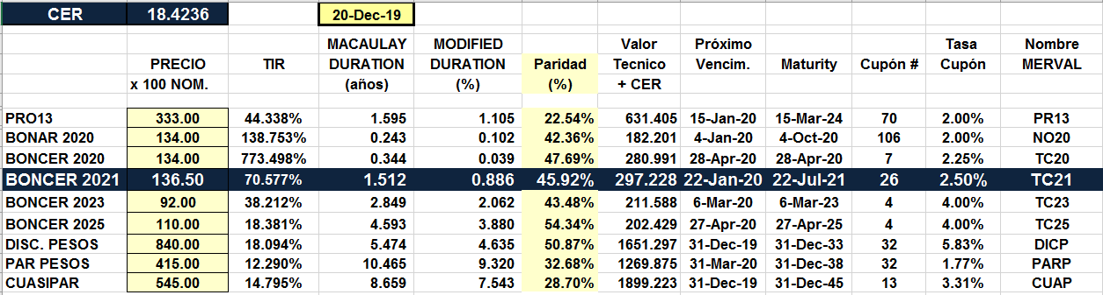

BONOS EN PESOS A TASA FLOTANTE

